

Ausschreibung **Fischereigrundkurs** Fischerverein Frutigen

|  |  |
| --- | --- |
| Daten: | Samstag,01.März 2025– Theorie 1  Samstag, 08. März 2025 – Theorie 2 mit Brevetierung  Samstag, 29.März 2025– Praktisches Fischen am Fliessgewässer  Samstag, 05.April 2025 - Praktisches Fischen Egelsee  Samstagvormittag, 19. April 2025 - Besuch Kant. Fischzucht Kandersteg  Samstag, 21. Juni 2025 (28.06. Ersatzdatum) - Praktisches Fischen am Öschinensee  Samstag, 26.Juli 2025- Praktisches Fischen auf Hecht / Egli an Thunersee oder Brienzersee  Samstag, diverse: Abfischen Aufzuchtgewässer |
| Angaben zu den zwei Theoriesamstagen | |
|  |  |
| Ort Theorie 1 + 2: | Eventlokal zur Sattelkammer, Seminarraum Tenne, Kanderstegstr. 3,  3714 Frutigen (gleich hinter Restaurant Leist) www.zur-sattelkammer.ch |
| Zeit: | 9:00 Uhr bis 17:00 Uhr (Türöffnung ab 8:30 Uhr) |
| Dauer: | Je ca. 7 Stunden |
| Kursleiter: | Etienne Salzmann |
| Verein: | Fischerverein Frutigen (([www.fischerverein-frutigen.ch](http://www.fischerverein-frutigen.ch/))) |
| Lehrmittel: | Empfohlen wird das **Schweizerische Sportfischerbrevet.** Dieses muss **vor dem Kurs selbständig von jedem Kursteilnehmer bezogen** werden (Bezugsquellen auf [www.anglerausbildung.ch](http://www.anglerausbildung.ch)). Das Lehrmittel kostet Fr. 39.- plus allfälliges Porto und beinhaltet den Berechtigungscode zur Erfolgskontrolle. |
| Voraussetzungen: | Jeder Kursteilnehmer kommt vorbereitet an den Kurs. Er hat das **Lehrmittel gelesen und den Fragekatalog studiert** (Download auf [www.anglerausbildung.ch](http://www.anglerausbildung.ch)) Es wird empfohlen, offene bzw. unklare Fragen zu notieren und mitzubringen. |
|  |  |
| Programminhalte: | * Was braucht man zum Fischen * Gesetzgebung * Fischfangstatistik ausfüllen * Fische unserer Gewässer * Materialkunde * Knotenkunde * Fangmethoden * Lebewesen Fisch * Fische behändigen und Tierschutzgerecht töten * Leistungen der Fischervereine im Kanton Bern |
| Hinweise: | * Der Kursbesuch bietet keine Erfolgsgarantie. Das **Selbststudium des Lehrmittels ist Voraussetzung für den Prüfungserfolg** |
| Lernziele: | * Ich kann erklären, was das Wichtigste beim Fischen ist * Ich kann einen Fisch waidgerecht behändigen und tierschutzgerecht töten * Ich kenne die Vorschriften für das Fischen in der Region * Ich kann eine kantonale Fischereistatistik ausfüllen * Ich erkenne die Fischarten unserer Gewässer * Ich kann aufzählen, was zur minimalen Ausrüstung eines Fischers gehört * Ich kenne die wichtigsten Geräte und Montagen und kann beurteilen, wann welche sinnvollerweise eingesetzt wird * Ich kann die wichtigsten Knoten knüpfen * Ich bin orientiert über die Organisation der Fischerei im Kanton Bern und bin mir der Leistungen der Fischervereine bewusst   **Oberstes Kursziel:** Ich bin mir bewusst, dass ich dem Lebewesen Fisch Respekt zolle. Mein Verhalten als Fischer am Wasser und in der Gesellschaft muss vorbildlich sein. |
| Kosten: | Das Kursgeld beträgt **Fr.80.-** (ohne Lehrmittel und ohne Mittagessen). **Für Vereinsmitglieder und Neumitglieder** kostet der Kurs **Fr. 40.-** (Angaben zur Vereinsmitgliedschaft siehe Anhang) |
| Verpflegung: | Es ist möglich, auf eigene Kosten vor Ort im Restaurant zu essen. Das Menu (Fr. 18.50) wird bei Kursbeginn bekannt gegeben. Ansonsten erfolgt die Verpflegung individuell. |
| Mitbringen: | * Schreibzeug * Lehrmittel (idealerweise Sportfischerbrevet) * **Amtlicher Ausweis** (Pass, Identitätskarte oder Fahrausweis) * **Kursgeld Fr. 80.-** (oder Fr. 40.- plus Beitrittsgesuch Fischereiverein) * **WLAN-fähiges Gerät** (Laptop, Tabletcomputer oder Smartphone) für die Erfolgskontrolle online |
| Lageplan: | Siehe Anhang |
| Fragen: | Per Mail an info@eddys-baits.ch |

|  |
| --- |
| Angaben zu den praktischen Kursteilen |
|  |
| Samstag, 29.03.2025- Praktisches Fischen am Fliessgewässer  Verschiedene Angeltechniken am Bergbach, Nährtierbestimmung und Gewässerkunde  Treffpunkt 08.00 Uhr Bahnhof Frutigen gegenüber Widi-Halle  Samstag, 05.04.2025 – Praktisches Fischen am Egelsee  Erster Fischkontakt mit Rute und Schnur am Vereinsgewässer.  Treffpunkt 08.00 Uhr Bahnhof Frutigen gegenüber Widi-Halle  Samstagvormittag, 19.04.2025- Besuch Kantonale Fischzucht Kandersteg  Lebenszyklus des Fisches, Besatzmassnahmen, Fischkunde, Aufgaben Fischereiinspektorat Kt Bern  Treffpunkt 09.30 Uhr Parkplatz Bahnhof Frutigen |
| Samstag, 21.06.2025 (Ersatz 28.06.2025) - Praktisches Fischen am Öschinensee  Verschiedene Angeltechniken am Bergsee  Treffpunkt 08.00 Uhr Bahnhof Frutigen gegenüber Widi-Halle |
| Samstag,26.07.2025) - Praktisches Fischen auf Egli/Hecht am Thuner- oder Brienzersee  Verschiedene Angeltechniken am Bergsee  Treffpunkt 08.00 Uhr Bahnhof Frutigen gegenüber Widi-Halle |
| Samstag, diverse: Abfischen Aufzuchtgewässer  Elektrisches Abfischen von Bachforellensömmerlingen, sorgfältiger Besatz an Patentgewässern |

**Lageplan:**

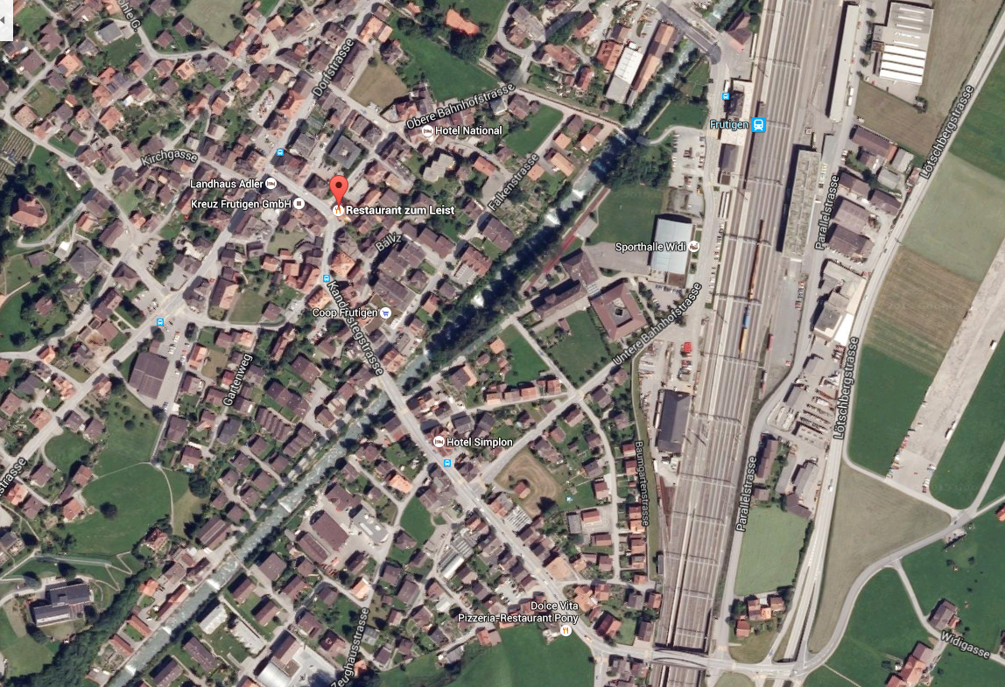

Bahnhof Frutigen

Kurslokal

Sattelkammer, hinter Rest. Leist

**Hinweise Vereinsmitgliedschaft:**

Der Fischerverein Frutigen leistet jährlich 600 bis 1000 Stunden Fronarbeit zugunsten der Fischerei in der Region.

Der Jahresbeitrag für Aktivmitglieder beträgt Fr. 50.- sowie ein Tag Arbeitseinsatz. Jungfischer bezahlen keinen Jahresbeitrag, sofern sie einen Arbeitseinsatz leisten. Ansonsten Fr. 20.-

Der Fischerverein Frutigen bewirtschaftet 5 Aufzuchtgewässer, aus denen im Herbst Bachforellensömmerlinge in die Patentgewässer Kander, Engstlige, Kiene und Suld ausgesetzt werden. Dazu müssen Laichtiere gefangen, Brütlinge ausgesetzt, Sömmerlinge abgefischt und ausgesetzt werden. **Diese Vereinsarbeit kommt allen Fischern im Kanton Bern zugute. Es ist darum wünschenswert, dass jeder Fischer in einem Verein Mitglied ist, zumal er so auch die Dachverbände mitunterstützt, die ihrerseits wichtige Arbeit leisten.**

